Методы изучения наследственности человека
Алгоритм решения ситуационной задачи
Задача. Проведите анализ кариограммы.

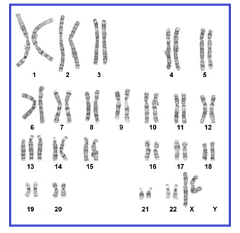
На представленных кариограммах выявлены: дополнительная хромосома в 13 паре. Диагноз – синдром Патау (Трисомия 13; 47, ХХ (ХУ) +13). Частота среди новорожденных: 1:7000 (14000). Причина: нерасхождения хромосом в мейозе в 80–85 % случаев, остальные случаи обусловлены, в основном, передачей длинного плеча 13 хромосомы или робертсоновскими транслокациями типа D/13 и G/13. Фенотипические проявления. Микроцефалия, часто голопрозэнцефалия (неразделение мозга на полушария), узкие глазные щели, возможна циклопия, почти всегда встречается глазная патология; демонстративным признаком синдрома Патау являются расщелина верхней губы и нёба («заячья губа» и «волчья пасть»). Характерны также такие аномалии костно-мышечной системы, как полидактилия на верхних и нижних конечностях, второй и четвертый пальцы согнуты, приведены к ладони и перекрыты первым и пятым пальцами. Выявляются дефекты развития практически всех систем и органов. В связи с тяжелыми врожденными пороками развития большинство детей с синдромом Патау умирают в первые недели или месяцы жизни (95 % умирают до 1 года). Однако некоторые больные живут несколько лет.

